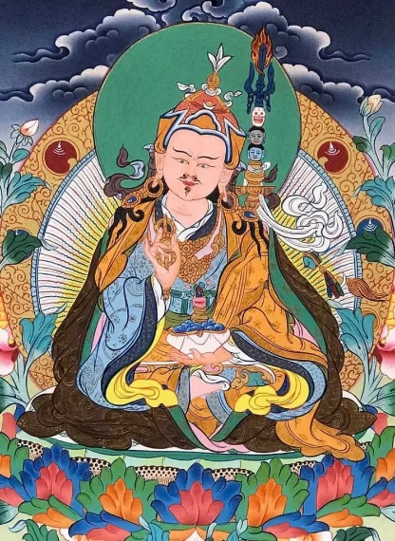
RITIRO ESTIVO SU IL GURUYOGA DI PADMASAMBHAVA
1 - 8 AGOSTO 2026

PRESSO SAKYA TSECHEN LING F-67520 KUTTOLSHEIM
E ONLINE TRAMITE ZOOM

Guidato da Khenpo Tashi Tsangpo Lag

Cari amici di Dharma,

L’istituto Sakya Tsechen Ling è lieto di organizzare questo ritiro estivo su Il Guruyoga di Padmasambhava con offerte tshog.
Durante questo ritiro ci concentreremo sulla pratica del Guruyoga di Padmasambhava.

All'inizio della quarta sessione giornaliera ci saranno insegnamenti sulla sadhana.

PREREQUISITI DI PARTECIPAZIONE PER GLI INSEGNAMENTI E LE SESSIONI DI MEDITAZIONE:
- Aver già ricevuto l'iniziazione del Guruyoga di Padmasambhava da un maestro Sakya qualificato.
- Oppure partecipare all'iniziazione del Guruyoga di Padmasambhava conferita da Khenpo Tashi Sangpo Lag all'inizio del ritiro, il 1.8. alle ore 16.00 per i partecipanti al tempio (senza streaming)

TRADUZIONI:
Gli insegnamenti saranno impartiti in inglese e tradotti in francese.
Le traduzioni in un'altra lingua – italiano, tedesco e olandese – saranno concordate se riceveremo un numero minimo di richieste per lingua entro il 15 luglio 2026.

PROGRAMMA DEL RITIRO:
Sabato 1 agosto 2026
16.00 – 18.00 Iniziazione del Guruyoga di Padmasambhava (senza streaming, solo per i partecipanti nel tempio)
18.30 - 20.00 Prima sessione di meditazione sul Guruyoga di Padmasambhava

Domenica 2.8. - Venerdì 7.8.2026
07.00 - 08.00 Meditazione sul Guruyoga di Padmasambhava
10.00 – 11.30 Meditazione sul Guruyoga di Padmasambhava
14.00 – 15.30 Meditazione sul Guruyoga di Padmasambhava
17.00 – 18.00 Insegnamenti sulla sadhana del Guruyoga di Padmasambhava
18.00 - 19.00 Meditazione sul Guruyoga di Padmasambhava e rituale di Mahakala.

Sabato 8 agosto 2026
07.00 - 08.00 Meditazione sul Guruyoga di Padmasambhava e preghiere di lunga vita per le Loro Santità
Fine del ritiro.
10.00 – 11.00 Rituale di Tara (opzionale)

CONTRIBUTO:
Min. € 70.- per ritiro online o in sede (escluso vitto e alloggio).
Per il ritiro in sede e dopo la pre-registrazione, specificando i tuoi desideri per vitto e alloggio, riceverai una mail specifica con l'indicazione del tuo contributo ai costi.
È possibile effettuare il pagamento in uno dei modi descritti su punto https://sakyatsechenling.eu/en/online-payment/ .
Vi ringraziamo in anticipo.

REGISTRAZIONE E LINK PER LA PARTECIPAZIONE:
Per partecipare, vi invitiamo a registrarvi cliccando QUI PER IL RITIRO ONLINE o QUI PER IL RITIRO IN LOCO entro il 15 luglio .
Coloro che desiderano partecipare in sede sono invitati a registrarsi al più presto in quanto il numero di posti è limitato.
Insieme alla ricevuta/conferma della tua iscrizione riceverai ulteriori informazioni e per il ritiro online il link di partecipazione.

Cordiali saluti, La segreteria del Sakya Tsechen Ling.

